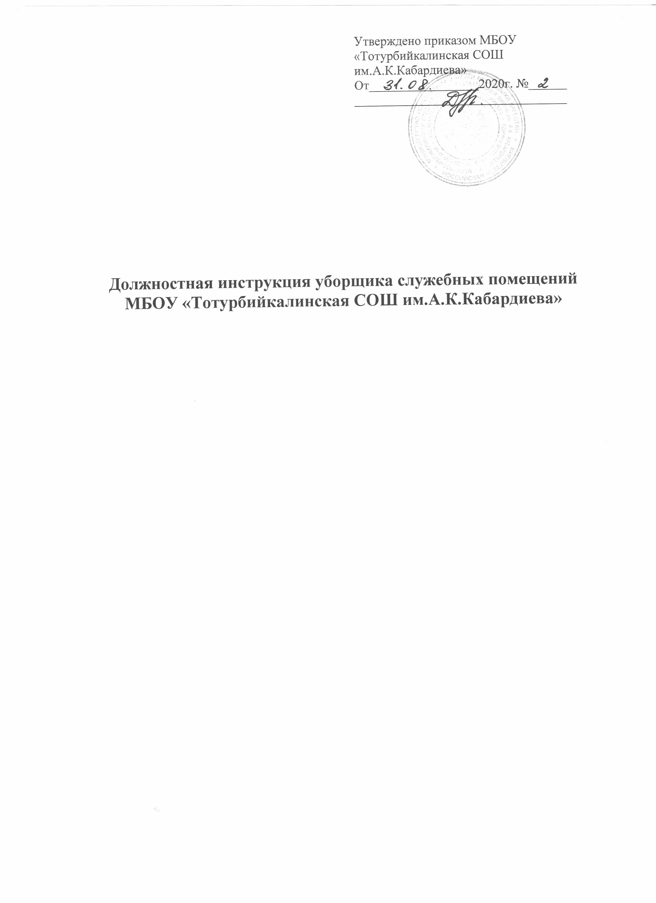

1. Общие положения.
  - Настоящая должностная инструкция разработана на основе тарифно-квалификационной характеристики по общеотраслевой профессии рабочего «Уборщик производственных и служебных помещений», утверждённой постановлением Министерства труда Российской Федерации от 10.11.1992 г. №31.
  - Уборщик служебных помещений принимается на работу и увольняется с работы директором школы без предъявления требований к образованию и опыту работы.
  - Уборщик служебных помещений подчиняется непосредственно завхозу.
  - В своей работе уборщик служебных помещений руководствуется правилами санитарии и гигиены по содержанию помещений школы; устройством и назначением обслуживаемого оборудования и приспособлений; правилами уборки; правилами безопасного пользования моющими и дезинфицирующими средствами; правилами эксплуатации санитарно-технического оборудования; общими правилами и нормами охраны труда, производственной санитарии и противопожарной защиты, а также Уставом и Правилами внутреннего трудового распорядка школы и настоящей Инструкцией.

2. Функции.
2.1.Основные назначения должности уборщик служебных помещений – поддержание надлежащего санитарного состояния и порядка на закрепленном участке.
2.2. В каникулярное время может привлекаться к проведению косметического ремонта помещений школы.

3. Должностные обязанности.
Уборщик служебных помещений выполняет следующие обязанности
  - Убирает закрепленные за ним служебные и учебные помещения школы ( классы, кабинеты, коридоры, лестницы, санузлы, туалеты и пр. );
  - Удаляет пыль, подметает и моет вручную стены, полы, оконные рамы и стекла, мебель и ковровые изделия;
  - Очищает урны от бумаги и промывает их дезинфицирующим раствором, собирает мусор и относит его в установленное место;
  - Чистит и дезинфицирует унитазы, раковины и другое санитарно-техническое оборудование;
  - Соблюдает правила санитарии и гигиены в убираемых помещениях, осуществляет их проветривание;
  - Включает и выключает освещение в соответствии с установленным режимом;
  - Готовит с соблюдением правил безопасности необходимые моющие и дезинфицирующие растворы;
  - Соблюдает правила техники безопасности и противопожарной безопасности;
  - Наблюдает за порядком на закрепленном участке, тактично пресекает явные нарушения порядка со стороны обучающихся и в случае неподчинения законному требованию сообщает об этом дежурному педагогу;
  - В начале и в конце каждого рабочего дня осуществляет обход закрепленного участка с целью проверки исправности оборудования, мебели, замков и иных запорных устройств, оконных стекол, кранов, раковин, санузлов, электроприборов( выключателей, розеток, лампочек и отопительных приборов.

4. Права.
Уборщик служебных помещений имеет право:
  - На получение моющих средств, инвентаря и обтирочного материала, выделение помещения на их хранение;
  - На получение спецодежды по установленным по установленным нормам.
  - На ежегодный оплачиваемый отпуск 28 календарных дней

5. Ответственность.
5.1. За неисполнение или ненадлежащее исполнение без уважительных причин Правил внутреннего распорядка школы, законных приказов и распоряжений администрации школы и иных локальных нормативных актов, должностных обязанностей, установленных настоящей Инструкцией, уборщик служебных помещений несет дисциплинарную ответственность в порядке, определенном трудовым законодательством.
5.2. За виновное причинение школе или участникам образовательного процесса ущерба в связи с исполнением( неисполнением ) своих должностных обязанностей уборщик служебных помещений несет материальную ответственность в порядке и в пределах, установленных трудовым и (или) гражданским законодательством.

6.Взаимотношения. Связи по должности.
Уборщик служебных помещений:
  - Работает в режиме нормированного рабочего дня по графику, составленному исходя из 36-часовой рабочей недели и утвержденному директором школы по представлению завхоза.
  - Проходит инструктаж по правилам санитарии и гигиены, правилам уборки, безопасного пользования моющими и дезинфицирующими средствами, эксплуатации санитарно-технического оборудования, а также по технике безопасности и пожарной безопасности под руководством завхоза;
  - Немедленно сообщает рабочему по обслуживанию и текущему ремонту зданий, сооружений и оборудования о неисправностях электро и санитарно-гигиенического оборудования, поломках дверей, замков, окон, стекол, запоров и т.п. на убираемом участке.

С инструкцией ознакомлены: ________________ Гереева
_________________ Юнусова
_________________ Гусейнова Р.
_________________ Гусейнова Б.
_________________ Тангаторова З.

